_5_ «_А_» (НОО) класс
Красноперов Глеб
Дата | Предмет | Учитель | Тема урока | Задание
18.02 | Развитие ПП и ЭВС | Домчук Виктория Михайловна  Прошу предоставить ответы на WhatsApp 8(9501911732) | Самооценка и социометрия. | Задание 1.«Класс-поезд». Сделай аппликацию поезд как на картинке, только твой поезд из 6 вагончиков. Впиши им каждого одноклассника и свое имя в тот вагончик, в который захочешь. Ты можешь быть в первом или даже в последнем вагончике.  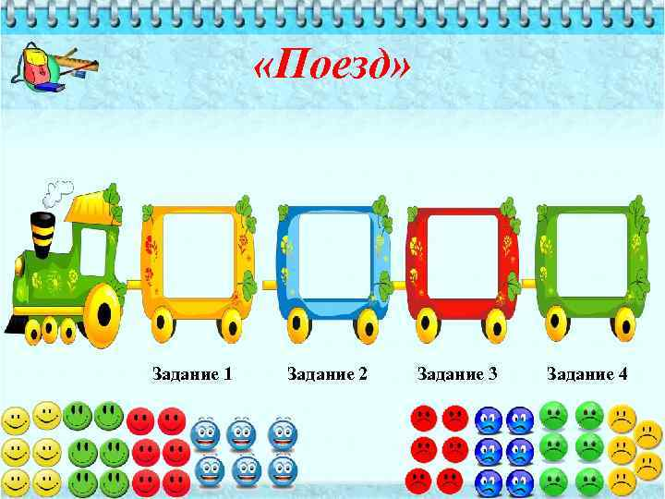  Задание 2. Посмотри на картинку лесенки.  Инструкция: Посмотри на эту лесенку. Видишь, тут стоит мальчик (или девочка). На ступеньку выше (показывают) ставят хороших детей, чем выше – тем лучше дети, а на самой верхней ступеньке – самые хорошие ребята. На ступеньку ниже ставят не очень хороших детей (показывают), еще ниже – еще хуже, а на самой нижней ступеньке – самые плохие ребята. На какую ступеньку ты сам себя поставишь? А на какую ступеньку тебя поставят мама? папа?  Выполни психогимнастику.  Необходимо пройти по ссылке: https://youtu.be/9zBNY7pc7EA  Задание 3. Посмотри на дерево с человечками. Определи всех одноклассников и себя на ветку этого дерева. Запиши их номера. Например: Дима- 15, Серафим -20 и так всех одноклассников.  